Välkommen till hotel Linnéa

Ett hotell centralt beläget i Helsingborg
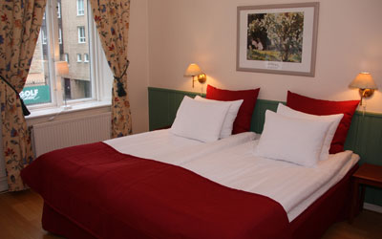

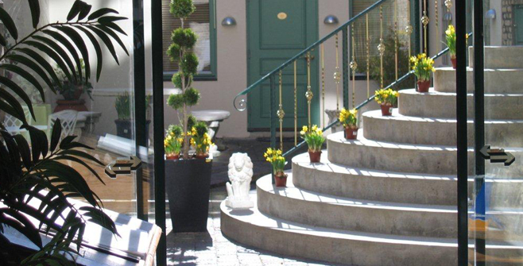

Hotellet är ett privatägt 4-stjärnigt hotell mitt i Helsingborg City, beläget i ett av stadens klassiska hus från 1887. Som affärshotell är adressen fantastisk med kort gångavstånd både till stadens restauranger och Helsingborgs båt och järnvägsstation. Från hotellets garage är man inom 2 minuter på motorvägen.

Alla rummen håller en hög klass för såväl privata gäster som till affärsresenären. Våra gäster betonar ofta att hotellet utstrålar en genuin och familjär känsla, detta har vi tagit fasta på och inget av hotellets 37 rum är likt ett annat. Alla rum har en egen personlig inredning och modern teknisk utrustning, bland mycket annat är detta det unika med Hotell Linnéa.

Adress: Prästgatan 4
Telefon: 042 -37 24 00
Pris/rum/natt inklusive frukost: dubbelrum 1395:-.
Boka på info@hotell-linnea.se eller ring 042-37 24 00. Uppge kod ”Ortopedi”.

